**HAProxy安装配置手册**

**一、HAProxy简介**

HAProxy提供高可用性、负载均衡以及基于TCP和HTTP应用的代理，支持虚拟主机，它是免费、快速并且可靠的一种解决方案。HAProxy特别适用于那些负载特大的web站点，这些站点通常又需要会话保持或七层处理。HAProxy运行在当前的硬件上，完全可以支持数以万计的并发连接。并且它的运行模式使得它可以很简单安全的整合进你当前的架构中， 同时可以保护你的web服务器不被暴露到网络上。

**二、HAProxy安装(**通过安装包安装**)**

HAProxy对应版本号：haproxy-1.7.9.tar.gz

假设目前有三台服务器，对应IP地址和主机名分别为：

172.18.18.103 s100

172.18.18.104 s101

172.18.18.105 s102

HAProxy代理安装在s104机器上，而s103、s105作为真正的服务提供者

1. 将HAProxy压缩文件移动到s104机器的/opt中：

mv haproxy-1.7.9.tar.gz /opt

1. 解压安装包

tar -xvf haproxy-1.7.9.tar.gz

cd haproxy-1.7.9

1. 安装

make TARGET=linux2628 ARCH=x86_64 PREFIX=/var/lib/haproxy

make install PREFIX=/var/lib/haproxy

#参数说明

TARGET=linux26 #内核版本，使用uname -r查看内核，如：2.6.18-371.el5，此时该参数就为linux26；kernel 大于2.6.28的用：TARGET=linux2628

ARCH=x86_64 #系统位数

PREFIX=/var/lib/haproxy #/var/lib/haproxy为haprpxy安装路径，与配置文件中chroot对应

1. haproxy安装完后默认是没有配置文件的，需要手动vi haproxy.cfg编译一个，或者从源码包目录examples/haproxy.cfg拷贝过来，并修改配置项如下：



1. 检查配置文件是否正确

进入到安装目录/var/lib/haproxy/sbin，执行：



1. 配置完成后，启动haproxy

命令：./haproxy -f ../haproxy.cfg

1. 查看haproxy是否启动

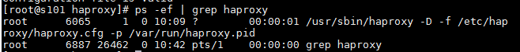

1. 通过浏览器查看s1、s2 流量统计：

http://172.18.18.104:8099/stats

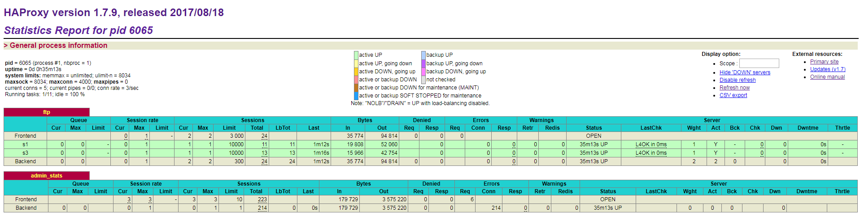

至此安装配置完毕，下面将介绍在联网的环境下一种更为便捷的安装方式。

三、联网安装HAProxy

1. 进入到/etc目录下，直接通过yum 命令安装

yum install -y haproxy

1. 进入到新生成的haproxy，其中会有一个默认的haproxy.cfg文件，将其复制一份为haproxy.cfg.bak，命令：cp haproxy.cfg haproxy.cfg.bak
2. 更改haproxy.cfg文件配置项